ATASI KELANGKAAN, PEMPROV NTB GANDENG UKM PRODUKSI MASKER COVID-19
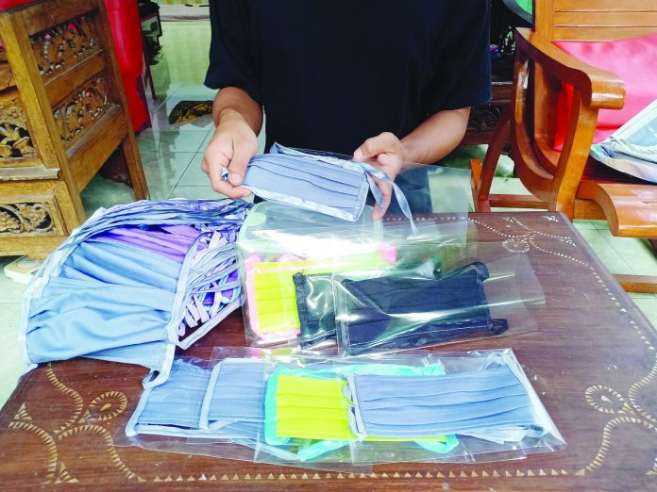
Mataram, MN – Satpol PP Provinsi NTB, bekerjasama dengan Dinas Koperasi dan UMKM Provinsi NTB, mulai membagikan masker ke masyarakat. Masker ini merupakan produksi tangan-tangan terampil dari UMKM di NTB yang selaras dengan kebijakan Gubernur NTB untuk membeli alat pelindung diri dari UMKM di NTB.
Aksi bagi-bagi masker digelar di sejumlah pasar tradisional di Kota Mataram dan Lombok Barat. Pasar Cemare, Pasar Sayang-sayang, Pasar Abian Tubuh, Pasar Karang Jasi, Pasar Perampuan dan Pasar Kebon Roek.
“Masker yang kami bagikan hari ini 1000 buah,” ujar Kasat Pol PP Provinsi NTB, Drs. L. Dirjaharta, M.Si, di sela aksi bagi-bagi masker, Selasa, 7 April 2020.
Masker ini merupakan hasil produksi para perajin dan pengelola UMKM di NTB. Hasil produksi masker mereka dibeli oleh Pemprov NTB dan kemudian dibagikan secara gratis bagi masyarakat yang membutuhkan dan aksi ini akan terus berlanjut.
“Ini sesuai penegasan dan komitmen Gubernur NTB dalam memberdayakan UMKM NTB,” ujar Kepala Biro Humas dan Protokoler Setda NTB, Najamuddin Amy, S.Sos, MM.
Najamudin menjelaskan, Gubernur selama ini terus berpikir dan berikhtiar agar ekonomi masyarakat NTB bisa tetap hidup dan berdinamika di tengah ancaman virus corona. “Musibah corona bukan alasan kita diam dan tidak berdaya,” ujar Najam mengutip pernyataan Gubernur.
Karena itulah, Pemprov NTB saat ini terus mendorong UMKM memproduksi berbagai hal yang dibutuhkan masyarakat selama masa penyebaran virus corona. Hal-hal yang dibutuhkan masyarakat sangat beragam. Mulai dari alat pelindung diri (APD) seperti masker, hingga produk jamu yang bisa memperkuat sistim imun tubuh.
“Kita ingin warga tidak hanya melihat sisi buruk dari kejadian ini. Tapi juga ada sisi baik yang bisa kita ambil peluangnya untuk memberikan manfaat bagi orang banyak,” tegasnya.(ntb/mn-07)

Sumber Berita
1.https://lombokpost.jawapos.com/ekonomi-bisnis/05/04/2020/atasi-kelangkaan-pemprov-ntb-gandeng-ukm-produksi-masker-covid-19/ (Lombok Post 11 April 2020)
2.https://mataramnews.co.id/21084/masker-produksi-umkm-ntb-mulai-dibagikan-gratis/ (Mataram News 7 April 2020)

Catatan
Virus Corona belakangan ini sudah sangat menghawatirkan. tidak hanya dapat menggangu mobilitas manusia, akan tetapi menggangu mobilitas ekonomi sosial masy
arakat pada umumnya. bayangkan saja efek langsung yang dirasakan masyarakan adalah soal penjualan Masker di Indonesia.
Masker wajib digunakan sebagai alat pelindung diri yang paling dasar untuk digunakan setiap orang di tengah wabah Virus Corona saat ini.
Peraturan menteri kesehatan republik indonesia Nomor 52 Tahun 2018 tentang keselamatan dan kesehatan kerja di fasilitas pelayanan kesehatan
Penggunaan Alat Pelindung Diri (APD) dalam mengendalikan risiko keselamatan dan kesehatan kerjamerupakan hal yang sangat penting, khususnya terkait bahaya biologi dengan risiko yang paling tinggi terjadi, sehingga penggunaan APD menjadi satu prosedur utama di dalam proses asuhan pelayanan kesehatan.
APD adalah suatu alat yang mempunyai kemampuan untuk melindungi seseorang yang fungsinya mengisolasi sebagian atau seluruh tubuh sumber daya manusia dari potensi bahaya di Fasyankes. Alat pelindung diri tidak mengurangi pajanan dari sumbernya, hanya saja mengurangi jumlah pajanan yang masuk ke tubuh. APD bersifat eksklusif (hanya melindungi individu) dan spesifik (setiap alat memiliki spesifikasi bahaya yang dapat dikendalikan). Implementasi APD seharusnya menjadi komplementer dari upaya pengendalian di atasnya dan/atau apabila pengendalian di atasnya belum cukup efektif.
Jenis-jenis APD yang dapat tersedia di Fasyankes
sesuai dengan kebutuhan sebagai berikut:
a) Penutup kepala (shower cap)
b) Kacamata Khusus (safety goggle)
c) Pelindung wajah (face shield)
d) Masker
e) Sarung Tangan (hand schoon/sarung tangan karet)
f) Jas Lab dan Apron (apron/jas lab)
g) Pelindung kaki (safety shoes dan sepatu boots)
h) Coverall
Usaha Kecil adalah usaha ekonomi produktif yang berdiri sendiri, yang dilakukan oleh orang perorangan atau badan usaha yang bukan merupakan anak perusahaan atau bukan cabang perusahaan yang dimiliki, dikuasai, atau menjadi bagian baik langsung maupun tidak langsung dari Usaha Menengah atau Usaha Besar yang memenuhi kriteria Usaha Kecil
Usaha Menengah adalah usaha ekonomi produktif yang berdiri sendiri, yang dilakukan oleh orang perorangan atau badan usaha yang bukan merupakan anak perusahaan atau cabang perusahaan yang dimiliki, dikuasai, atau menjadi bagian baik langsung maupun tidak langsung dengan Usaha Kecil atau Usaha Besar dengan jumlah kekayaan bersih atauhasil penjualan tahunan
Dunia Usaha adalah Usaha Mikro, Usaha Kecil, Usaha Menengah, dan Usaha Besar yang melakukan kegiatan ekonomi di Indonesia dan berdomisili di Indonesia
Pemerintah dan Pemerintah Daerah memfasilitasi pengembangan usaha dalam bidang:
a. produksi dan pengolahan;
b. pemasaran;
c. sumber daya manusia; dan
d. desain dan teknologi.

UU No 20 Tahun 2008 Pasal 1 Ayat 1 s.d 5

